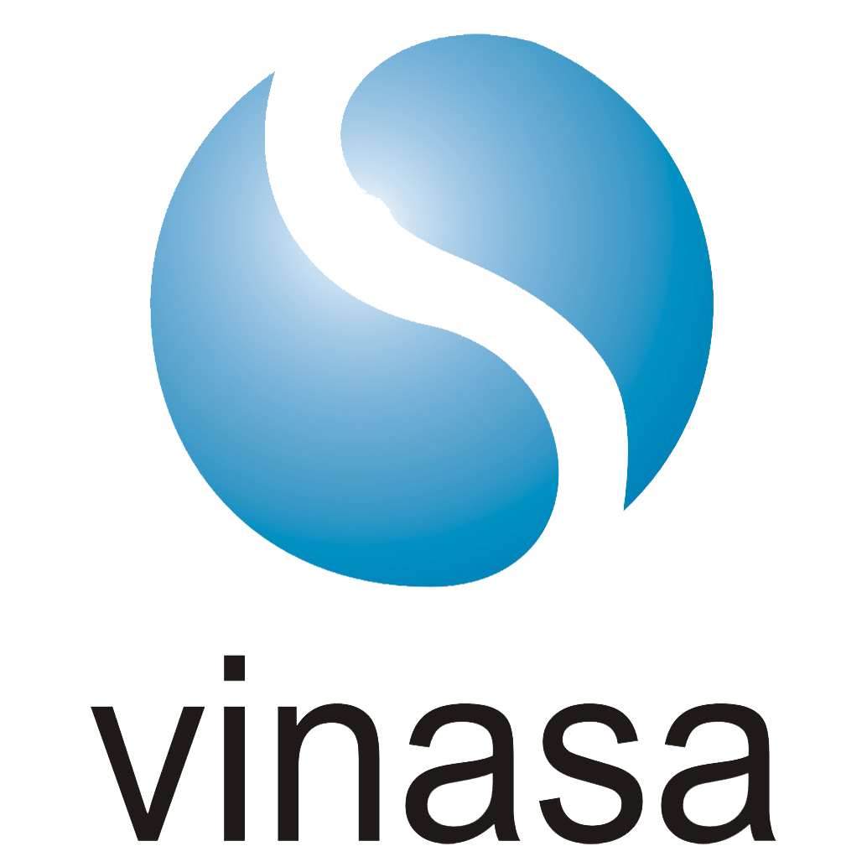
KHUNG CHƯƠNG TRÌNH
NGÀY CHUYỂN ĐỔI SỐ VIỆT NAM
VIETNAM DX DAY 2020
- Thời gian: 11 - 12/8/2020
- Địa điểm: Khách sạn Melia Hà Nội, 44 Lý Thường Kiệt, Hà Nội
CHƯƠNG TRÌNH TỔNG THỂ:
Time | Ngày 1 (11/8)
(13:30 - 17:15) | Nội dung chương trình |  |  | Hoạt động bên lề
13:30 - 14:00 | Đăng ký đại biểu  Khai mạc triển lãm Chuyển đổi số
14:00 - 14:25 | Phiên khai mạc Hội nghị  - Tuyên bố lý do, giới thiệu đại biểu  - Phát biểu khai mạc của Ban tổ chức  - Phát biểu của Lãnh đạo Chính phủ/Bộ, ngành |  |  | - Triển lãm chuyển đổi số  - Business Matching (B2B và B2G)
14:25 - 15:30 | Phát biểu chính  - Phát biểu về chương trình chuyển đổi số quốc gia - Đại diện Bộ TT&TT  - Phương pháp luận về chuyển đổi số  - Kinh nghiệm chuyển đổi số quốc tế  - Kinh nghiệm chuyển đổi số trong nước  - Chuyển đổi số trong các ngành kinh tế trọng điểm |  |  | - Triển lãm chuyển đổi số  - Business Matching (B2B và B2G)
15:30 - 15:50 | Giải lao và tham quan triển lãm chuyển đổi số
15:50 - 17:15 | Tọa đàm: Làm gì để đẩy nhanh tiến trình CĐS tại Việt Nam?  Nội dung:  - Chính sách (sand box)  - Chuẩn bị nguồn nhân lực  - Cơ chế đảm bảo thực thi  Chủ trì: Ông Trương Gia Bình - Chủ tịch VINASA  Khách mời:  - Lãnh đạo Chính phủ/Bộ  - Lãnh đạo một số tỉnh, thành phố  - Lãnh đạo DN ứng dụng CNTT  - Lãnh đạo DN CNTT  - Chuyên gia chuyển đổi số trong nước và quốc tế |  |  | - Triển lãm chuyển đổi số  - Business Matching
17:15 | Kết thúc Ngày 1
 | Ngày 2 (12/8)
08:30 - 09:00 | Đăng kí đại biểu
09:00 - 12:00 | Chủ đề 1: Chuyển đổi số trong ngành Tài chính - Ngân hàng  - Phát biểu chính của đại diện Bộ Tài chính  - Báo cáo về xu hướng CĐS trong ngành TC - NH  - Kinh nghiệm CĐS của Ngân hàng/ Tổ chức tài chính  - Kinh nghiệm triển khai các giải pháp CĐS của 1 số DN CNTT  - Fintech và thanh toán điện tử  - Các giải pháp CĐS cho ngành tài chính, ngân hàng  - Tọa đàm trao đổi | Chủ đề 2: Chuyển đổi số trong ngành Y tế  - Phát biểu chính của đại diện Bộ Y tế  - Báo cáo về xu hướng CĐS của ngành Y tế  - Kinh nghiệm CĐS trong các bệnh viện công & tư  - Kinh nghiệm triển khai các giải pháp CĐS của 1 số DN CNTT trong lĩnh vực y tế  - Các giải pháp CĐS cho ngành Y tế  - Tọa đàm trao đổi | Chủ đề 3: Chuyển đổi số cho các DN NVV  - Phương thức CĐS cho các DN của chuyên gia  - Báo cáo về xu hướng CĐS cho các DN, đặc biệt là các DN vừa và nhỏ (VN & QT)  - Kinh nghiệm CĐS của các DN  - Kinh nghiệm triển khai các giải pháp CĐS của DN CNTT cho các SMEs  - Các giải pháp CĐS cho các DN SMEs  - Tọa đàm trao đổi | - Triển lãm chuyển đổi số  - Business Matching
12:00 - 13:30 | Nghỉ trưa
13:30 - 17:00 | Chủ đề 4: Chuyển đổi số trong ngành Nông nghiệp  - Phát biểu chính của đại diện Bộ Nông nghiệp & PTNT  - Báo cáo về xu hướng CĐS trong ngành Nông nghiệp  - Kinh nghiệm CĐS của một số doanh nghiệp, tổ chức trong ngành Nông nghiệp  - Kinh nghiệm triển khai các giải pháp CĐS của DN CNTT trong lĩnh vực nông nghiệp  - Các giải pháp CĐS cho ngành Nông nghiệp  - Tọa đàm trao đổi | Chủ đề 5: Chuyển đổi số trong ngành Logistic  - Phát biểu chính của đại diện Bộ Công Thương  - Báo cáo về xu hướng CĐS trong ngành hậu cần, vận tải  - Kinh nghiệm CĐS của một số doanh nghiệp, tổ chức trong ngành hậu cần, vận tải  - Kinh nghiệm triển khai các giải pháp CĐS của DN CNTT trong ngành hậu cần, vận tải  - Các giải pháp CĐS cho ngành hậu cần, vận tải  - Tọa đàm trao đổi | Chủ đề 6: Chuyển đổi số trong các ngành sản xuất  - Phát biểu chính của đại diện Bộ Công thương  - Báo cáo về xu hướng CĐS trong các ngành sản xuất  - Kinh nghiệm CĐS của một số doanh nghiệp, tổ chức trong ngành sản xuất  - Kinh nghiệm triển khai các giải pháp CĐS của DN CNTT trong lĩnh vực sản xuất  - Các giải pháp CĐS cho các doanh nghiệp sản xuất  - Tọa đàm trao đổi | - Triển lãm chuyển đổi số  - Business Matching (B2B và B2G)
17:00 | Kết thúc chương trình

*Chương trình có thể điều chỉnh để đạt kết quả tốt nhất

